**KI meets True Crime: Neue Podcastfolge über Projekt der TH Wildau zu Phantombilderstellung mit KI**

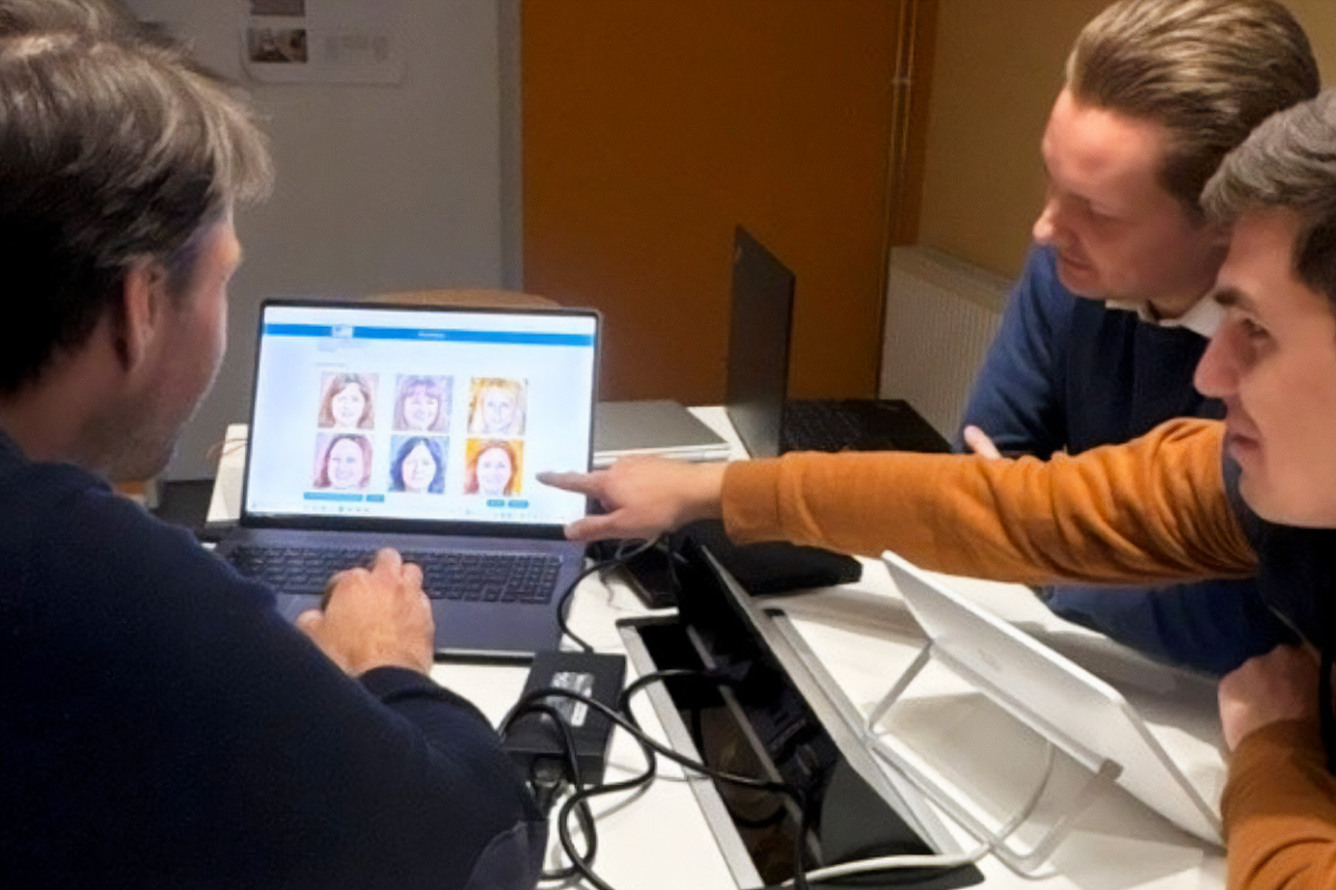

**Bildunterschrift:** Prof. Rainer Stollhoff (li.) testet mit Alexander Hähnel (Mitte) und einem weiteren Kollegen den Prototyp der Phantombildsoftware.

**Bild:** Bettina Rehmann / TH Wildau

**Subheadline:** Aus der Forschung

**Teaser:**

**Die zweite Folge des Podcasts zum Forschungsprojekt „Phace Space“ an der TH Wildau widmet sich der Technik: Wie lässt sich eine Software programmieren, mit deren Hilfe Phantombilder erzeugt werden? Projektleiter Prof. Rainer Stollhoff, Psychologin Christin Buley und Entwickler Alexander Hähnel geben Einblicke in den Prototyp, der KI-generierte Bilder nutzt.**

Das Forschungsprojekt „Phace Space“ an der Technischen Hochschule Wildau (TH Wildau) widmet sich der Phantombilderstellung mithilfe von KI. Anstelle händischen Zeichnens soll über die Auswahl KI-generierter Bilder das Bild ermittelt werden, das einer gesuchten Person am ähnlichsten sieht. In der neuen Folge des Podcasts zum Projekt geht es um die Technik dahinter: Podcast-Host Bettina Rehmann aus dem Team der Hochschulkommunikation der TH Wildau testet gemeinsam mit Psychologin Christin Buley den Prototyp der Software, mit der sich Phantombilder erstellen lassen. Wie es ist, eine Software für ein KI-System zu bauen, erläutert Programmierer Alexander Hähnel, und worauf sich die Software bezieht, erläutert Projektleiter Prof. Rainer Stollhoff.

In der Testrunde erscheinen auf dem Bildschirm zunächst neun synthetische Gesichter. Bettina Rehmann wählt diejenigen aus, die bestimmten Merkmalen der Person entsprechen, die sie im Kopf hat. „Basierend auf deiner Auswahl bekommst du nun neue Bilder angezeigt“, erklärt Christin Buley. Mit jedem Klick rückt das Ergebnis näher an die gewünschte Darstellung – auch, wenn die KI manchmal überrascht.

Der Prototyp ist eine Webanwendung, die vom Unternehmen Codeguides aus Königs Wusterhausen entwickelt wurde. Geschäftsführer Alexander Hähnel beschreibt, wie flexibel die Software gebaut ist: „Wir haben es so konfigurierbar gemacht, dass das Team der TH Wildau jetzt erst einmal ausprobieren kann: Was geht das denn überhaupt mit der Software? Was werden Nutzer*innen annehmen, was funktioniert vielleicht gar nicht? Und so gibt es verschiedenste Anwendungsfälle, die wir jetzt testen.“ Für ihn ist „Phace Space“ ein besonderes Projekt, weil die gewohnte Rolle des Phantombildzeichners „einmal komplett umgedreht“ werde: Statt ein Bild nach Beschreibung zu zeichnen, könnten Nutzer*innen direkt durch Klicken ein Täterbild zusammensetzen.

**Software nutzt StyleGAN zur Bildgenerierung**

Grundlage der Bildgenerierung ist das KI-System StyleGAN. Entwickelt von Nvidia erzeugt es aus Zufallszahlen fotorealistische Gesichter. „Alle Personen sind nicht echt. Die sind alle synthetisch erstellt worden“, betont Christin Buley. Dadurch lassen sich Verwechslungen mit real existierenden Menschen vermeiden. Echte Fotos von Menschen werden in der Regel nicht genutzt, um Täter zu finden – dennoch berichtet Host Bettina Rehmann in dieser Folge von einem aufsehenerregenden Kriminalfall von vor 30 Jahren, bei dem die Polizei tatsächlich einmal so vorgegangen ist.

StyleGAN arbeitet als sogenanntes Generative Adversarial Network (GAN): Ein KI-System erzeugt Bilder, ein anderes prüft deren Echtheit, bis überzeugende Resultate entstehen. Für Projektleiter Prof. Rainer Stollhoff ist klar, dass die Phantombilderstellung eine komplexe Aufgabe bleibt: „Wir Menschen erkennen Gesichter einfach. Wir wissen gar nicht wirklich, warum. Aber die Aufgabe, eine Person unter allen möglichen Gesichtern anzusteuern, ist wahnsinnig schwierig. Ich bin ganz froh, wenn wir nur so halbwegs in die Nähe kommen.“ Entscheidend sei dabei nicht, ein perfektes Abbild zu erstellen, sondern ein Bild, das eine Wiedererkennung ermöglicht.

Die Podcast-Folge zeigt: Noch steckt die Entwicklung in den Anfängen. Die kommenden Monate werden zeigen, wie die Software weiter angepasst werden kann und wie Menschen mit der Auswahl von Gesichtern umgehen. Das Projektteam plant weitere Experimente mit Proband*innen, um die Software zu verbessern. Könnte man die Phantombild‑Erstellung künftig digital und KI‑gestützt anbieten, wäre das ein potenzieller Fortschritt für die kriminalpolizeiliche Arbeit.

Die komplette Folge ist auf der Projekt-Webseite oder bei Spotify und YouTube verfügbar.

Für die nächste, die dritte Episode, hat das Projektteam auf der diesjährigen Jahrestagung der Phantombildzeichner*innen in Saarbrücken einen erfahrenen Experten aus der Praxis getroffen.

**Teilnehmer*innen für Studie gesucht**

Auch im weiteren Verlauf des Projektes werden immer wieder die Versionen der Software, mit deren Hilfe die Phantombilder erstellt werden, getestet. Wer mitmachen möchte, kann sich über die Projektwebseite anmelden.

Für zwei Stunden gibt es eine Aufwandsentschädigung von 30 Euro, im Oktober finden die Experimente an der Hochschule für nachhaltige Entwicklung in Eberswalde (HNE) statt.

**Weitere Informationen zum Projekt, Links zur Anmeldung für die Experimente sowie zum Podcast:**

[www.th-wildau.de/phacespace](http://www.th-wildau.de/phacespace)

<https://open.spotify.com/show/2UIgRSiuDvpOFFFh81Jxtu>

**Fachliche Ansprechpersonen TH Wildau:**

**Christin Buley  
Fachbereich Wirtschaft, Informatik, Recht**   
Wissenschaftliche Mitarbeiterin E-Mail: [phacespace@th-wildau.de](javascript:linkTo_UnCryptMailto(%27kygjrm8gkyYrf%2Bugjbys%2Cbc%27);)

**Prof. Rainer Stollhoff**

**Fachbereich Wirtschaft, Informatik, Recht**   
Vizepräsident für Studium und Lehre

E-Mail: [rainer.stollhoff@th-wildau.de](mailto:rainer.stollhoff@th-wildau.de)  
Web: <https://www.th-wildau.de/rainer-stollhoff/>

**Fragen zum Podcast:**

**Bettina Rehmann**

**Interne/Externe Kommunikation TH Wildau**

**E-Mail:** [bettina.rehmann@th-wildau.de](mailto:bettina.rehmann@th-wildau.de)

**Externe Kommunikation TH Wildau:  
Mike Lange / Mareike Rammelt**

**TH Wildau**

**Hochschulring 1, 15745 Wildau**

**Tel. +49 (0)3375 508 211 / -669**

**E-Mail:** [presse@th-wildau.de](mailto:presse@th-wildau.de)